
Moção Nº 267/2021

De Congratulações à atleta Geisa Arcanjo e ao médico Dr. Julio Nardelli, cidadãos são-roquenses que estão representando o Brasil nas Olimpíadas de Tóquio.

Excelentíssimo Senhor Presidente,

Participar de uma edição das Olimpíadas é o sonho dourado de qualquer atleta ou profissional do esporte. Como bem definiu o escritor norte-americano David Foster Wallace, testemunhar a performance de um atleta de alto rendimento é ter a chance de nos reconciliarmos com a ideia de cultivar o corpo. Observamos admirados e embasbacados os movimentos de uma praticante de atletismo, por exemplo, e nos perguntamos sobre os limites físicos do ser humano. Não importa a cultura da qual procedamos: todos nós nos maravilhamos diante daquilo que, segundo o mesmo escritor, poderíamos chamar de “beleza cinética”.
Por outro lado, a trajetória de qualquer atleta de renome traz em seu bojo não só o talento e a dedicação individuais. A conquista de um atleta é, via de regra, a cereja do bolo de um esforço conjunto de uma série de profissionais que colaboram em nome desse objetivo maior. Conforme a ciência médico-esportiva avança, o patamar de exigência sobe drasticamente, e o sucesso de um esportista depende de um fino equilíbrio coordenado por técnicos, nutricionistas, fisioterapeutas... a lista é longa. São pessoas cujo trabalho não chega a ser iluminado pelos holofotes, mas, certamente, também são parte indissociável da formação de um competidor.
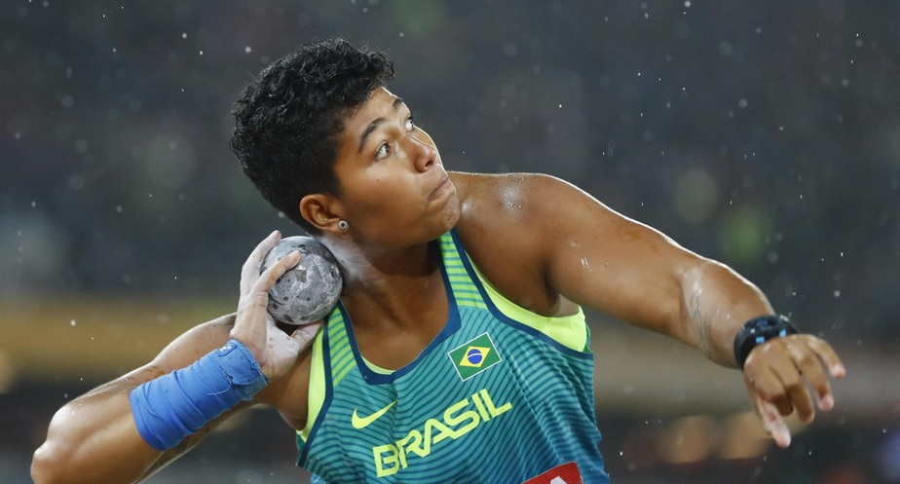
Geisa Arcanjo

Na primeira categoria a que alude este Vereador nesta presente Moção, congratulo a especialista em arremesso de peso e lançamento de disco Geisa Arcanjo, atualmente entre as melhores do mundo no atletismo. Aos 20 anos, classificou-se para os Jogos Olímpicos de Londres 2012, quando conquistou a medalha de outo no 15º Campeonato Ibero-Americano de Atletismo, em Barquisimeto, na Venezuela. Na referida edição das Olimpíadas, alcançou um impressionante sétimo lugar. Agora, após, ter ficado entre as melhores do mundo nos Jogos Olímpicos do Rio 2016, participa dos Jogos Olímpicos de Tóquio e é uma grande esperança de medalha para o Brasil.
No segundo grupo, trago ao conhecimento dos nobres edis o nome do Dr. Julio Nardelli, que atua no Instituto de Ortopedia e Traumatologia, do Hospital de Clínicas da Faculdade de Medicina da USP e que, médico da Seleção Brasileira Feminina de Vôlei, devota seus esforços ao esporte de alto rendimento há pelo menos 25 anos, tendo sido bicampeão olímpico ao lado de José Roberto Guimarães. Sabemos do histórico absolutamente vencedor do nosso vôlei ao redor do mundo e o fato é que a medicina por trás da equipe brasileira é também uma das grandes responsáveis pela construção dessa feliz reputação.
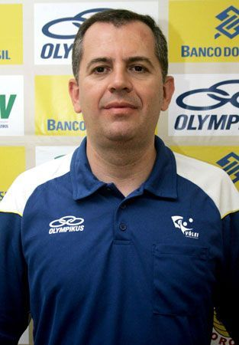
Dr. Julio Nardelli

Ante o exposto, Newton Dias Bastos, Vereador da Câmara Municipal da Estância Turística de São Roque, REQUER ao Egrégio Plenário para que faça constar na Ata da presente Sessão, Moção de Congratulações à atleta Geisa Arcanjo e ao médico Dr. Julio Nardelli, cidadãos são-roquenses que estão representando o Brasil nas Olimpíadas de Tóquio.
Que da presente seja dada ciência à Sra. Geisa Arcanjo e ao Dr. Julio Nardelli.

Sala das Sessões Dr. Júlio Arantes de Freitas, 23 de julho de 2021.

Newton Dias Bastos
(Niltinho Bastos)
Vereador
PROTOCOLO Nº CETSR 23/07/2021 - 10:05 8101/2021/AO

